附件2：

**关于2024年度特种设备检验人员资格考试**

**相关事宜的说明**

**一、报名流程与说明**

（一）报名流程

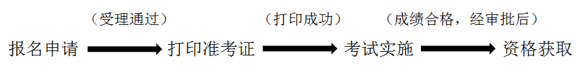

（二）报名申请的提交与受理

1）2024年度拟申请特种设备检验人员资格取证的人员，范围包括7项：压力容器检验员、电梯检验员、锅炉检验员、场（厂）内专用机动车辆检验员、压力管道检验员、起重机械检验员、气瓶检验员。

2）以上人员相应项目的申请应在《江西省特种设备检验人员考试与发证管理系统》（http://jxjy.jyjcks.com）上进行，相关人员应据实填写各项申请信息（包括学历与专业背景），提交报名申请。申请受理通过后再履行我院考试的相关程序。

3）登录《江西省特种设备检验人员考试与发证管理系统》（http://jxjy.jyjcks.com）在相应项目报名截止日期之前进行报名申请，具体(见检验人员考生操作说明)。

4）本年度考试只接受工作所在地及户籍所在地在江西省内的考生报名，其它省份报名的考生不予受理。

（三）打印准考证

报名申请受理通过后，申请人应按照我院（即省局委托的考试机构）公布的《2023年度特种设备检验人员资格考试计划》，于报考项目打印准考证截止日期前登录《江西省特种设备检验人员考试与发证管理系统》（http://jxjy.jyjcks.com）进行准考证打印，具体（见检验人员考生操作说明）。

（四）考试结果查询

考试结束的第20个工作日，申请人可登录系统查询考试结果。

（五）纸质证书获取

为确保证书获取的安全性和时效性，凡通过考试并经审批获取相应资格者，其纸质证书将采用快递形式、邮费到付的方式发出，其邮寄状态可通过电话查询。

**二、相关重点关注事项**

（一）资料提交与审核

申请人在报名时提交的资料，必须与真实信息相一致。包括学历证书（特别

是专业名称信息）、职称证书、低级别资格证书等，并对所提交资料的真实性负责。网上需要提交的资料如下：

1）《特种设备检验人员资格申请表》（网上填报后，在“状态查看”中点击“申请表查看打印”后签字，用人单位加盖公章，PDF扫描上传）;

2）身份证明（应是有效期内，正反双面原件PDF扫描上传）;

3）学历证书（需上传学信网下载的-教育部学历证书电子注册备案表-时效要在六个月内，PDF扫描上传）；

4）《申请人相关工作从业经历表》（非理工门类专业大专以上人员提交，从事相关工作满3年的证明，相关工作是指与特种设备生产、检验检测等有关的质量、技术、安全方面的工作），表格样式见《特种设备检验人员考核规则》（TSG Z8002-2022）附录ca，PDF扫描上传）；

5）A类监察员证明（没有可不传，PDF扫描上传）；

6）检验人员证（原证书逾期不满5年的，可以按照本规则4.2和4.3的规定申请参加原持证级别与项目的考试换证。考试合格的，颁发原持证级别与项目的证书。考试不合格的，允许1年内在原考试机构补考一次。补考不合格的应该按照本规则3.2和3.3的规定重新申请原持证级别与项目检验人员取证，需上传原证书，PDF扫描上传）。

（二）审核状态说明

1）报名提交完成后“报名状态”为“资格审核中”，审核机构在收到申请后5个工作日内完成审核；

2）如审核通过“报名状态”将变为“资格审核通过”，之后可等待打印准考证的相关通知；

3）如审核未通过“报名状态”将变为“审核退回”，再进入“退回原因查看”，根据退回原因修改后3个工作日内重新上传，直到“报名状态”变为“资格审核通过”。

（三）准考证打印时效

申请人应在各项目“准考证打印截止日期”前完成打印，超过“准考证打印截止日期”未能完成打印，则不能参加本年度相应考试。

对于年度考试项目，申请人因自身原因，不能如期参加考试活动，则本年度考试失效。

对于符合（补考）条件的人员，应按照相关规定进行考试申请并参加相应项目考试。准考证已打印成功但未参加考试的人员，按照受理时限的规定，将失去补考机会；当年度参加考试未通过者，次年须参加补考活动，否则将失去补考机会。

申请人应根据本人工作安排及具体情况慎重打印准考证。准考证已打印成功并由我院安排相应考试的申请人，如因本人原因未参加考试，以致造成公共资源无效使用的，计入考生诚信记录。

**三、检验人员考生操作说明**

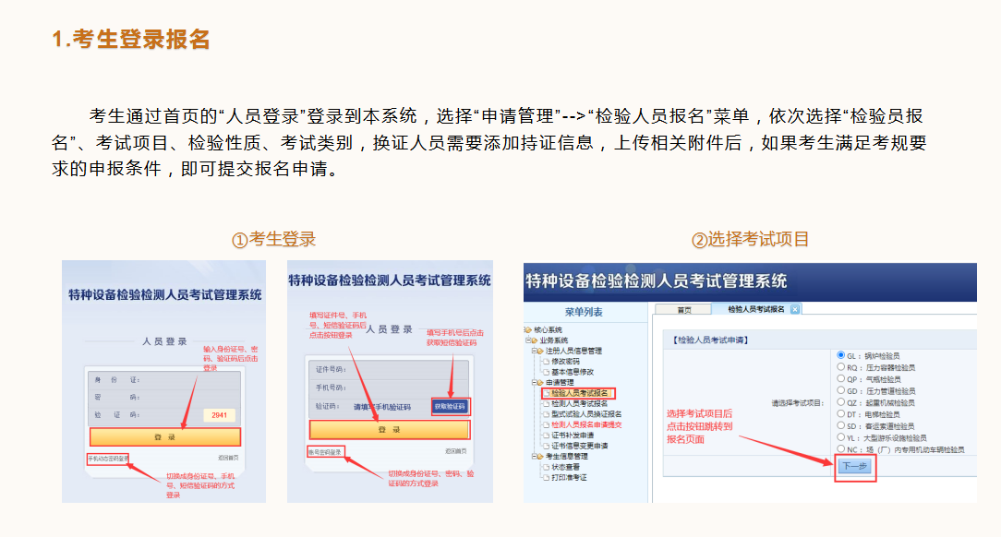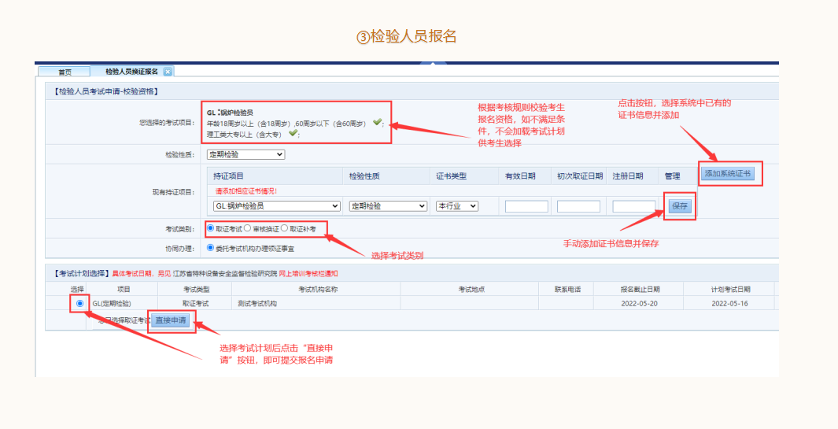

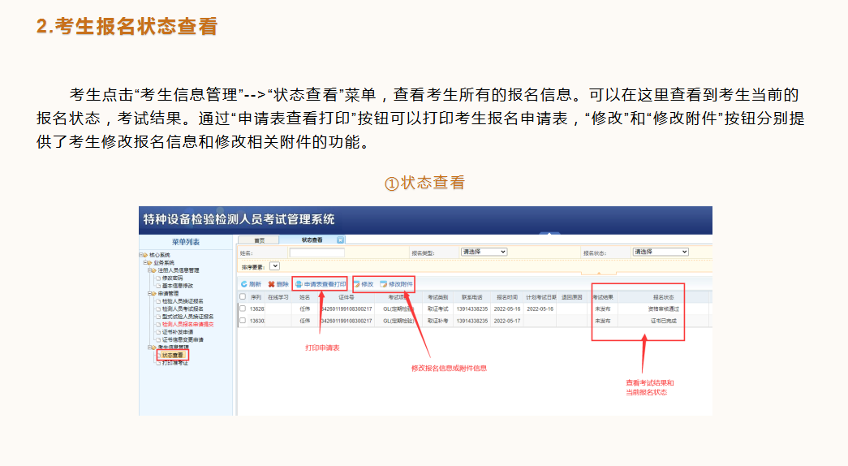

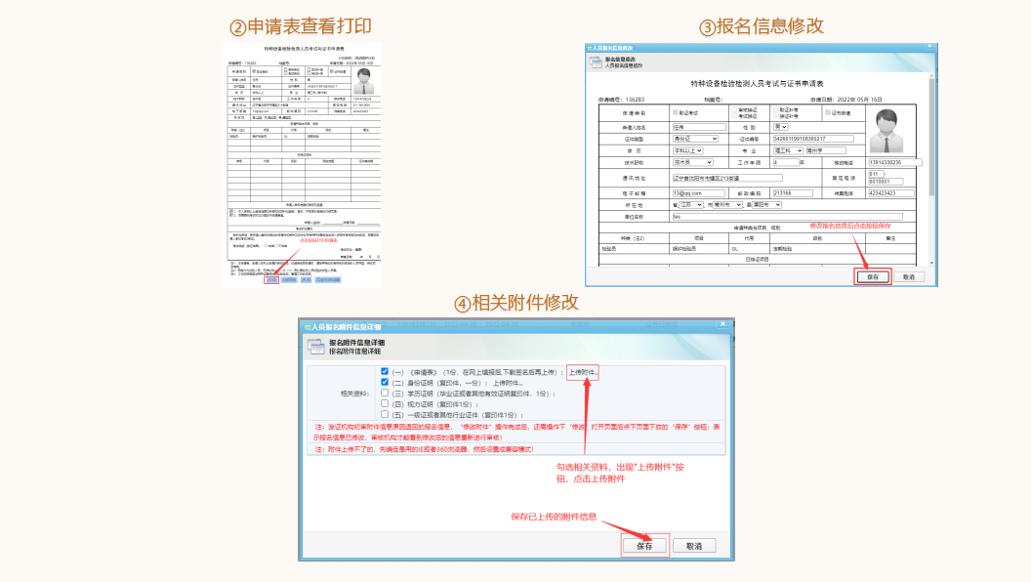

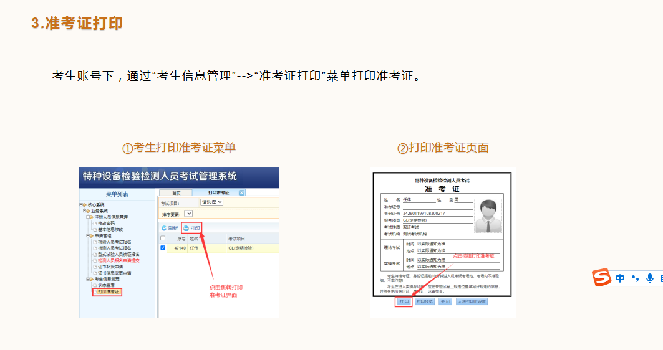

**温馨提示：**

1）报名提交完成后“报名状态”为“资格审核中”，审核机构在收到申请后5个工作日内完成审核；

2）如审核通过“报名状态”将变为“资格审核通过”，之后可等待打印准考证的相关通知；

3）如审核未通过“报名状态”将变为“审核退回”，再进入“退回原因查看”，根据退回原因修改后3个工作日内重新上传，直到“报名状态”变为“资格审核通过”。